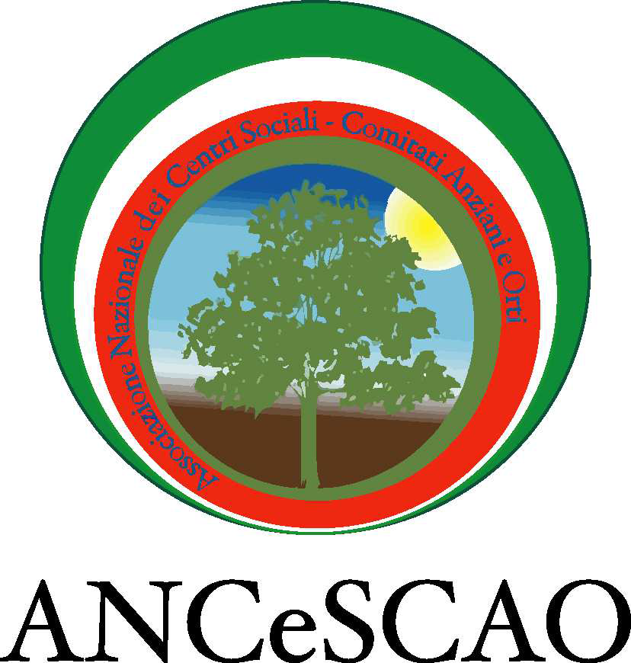

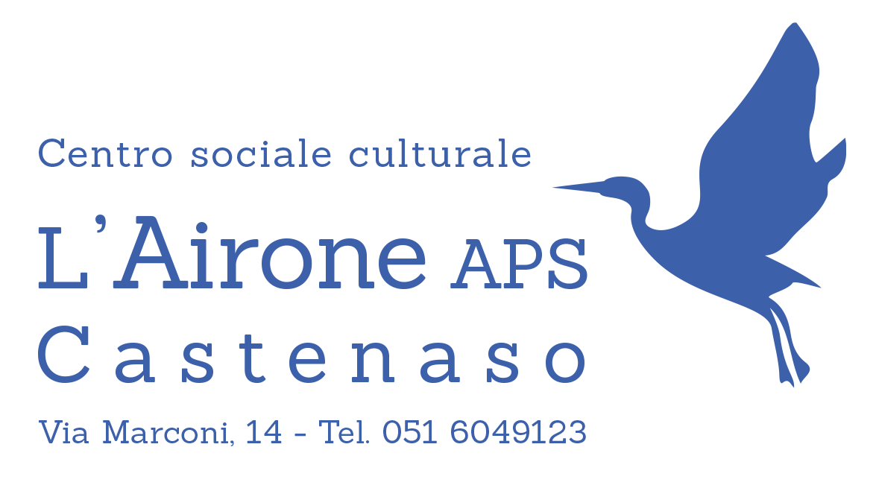

**MERCOLEDI’ 17 giugno**

**Il Centro Sociale e Culturale L’Airone**

**RIAPRE**

**vi aspettiamo tutti i giorni feriali**

**dalle ore 08.00 alle ore 12.00**

**“Può darsi che non siate responsabili**

**per la situazione in cui vi trovate.**

**Ma lo diventerete se non fate nulla per cambiarla.**

**Martin Luther King**

[](https://www.google.com/url?sa=i&url=https://primalecco.it/cultura/tra-arte-e-solidarieta/&psig=AOvVaw2V7ZNa_uZjbryxuhxMgLny&ust=1592132634376000&source=images&cd=vfe&ved=0CAIQjRxqFwoTCLDt2LTS_ukCFQAAAAAdAAAAABAJ)